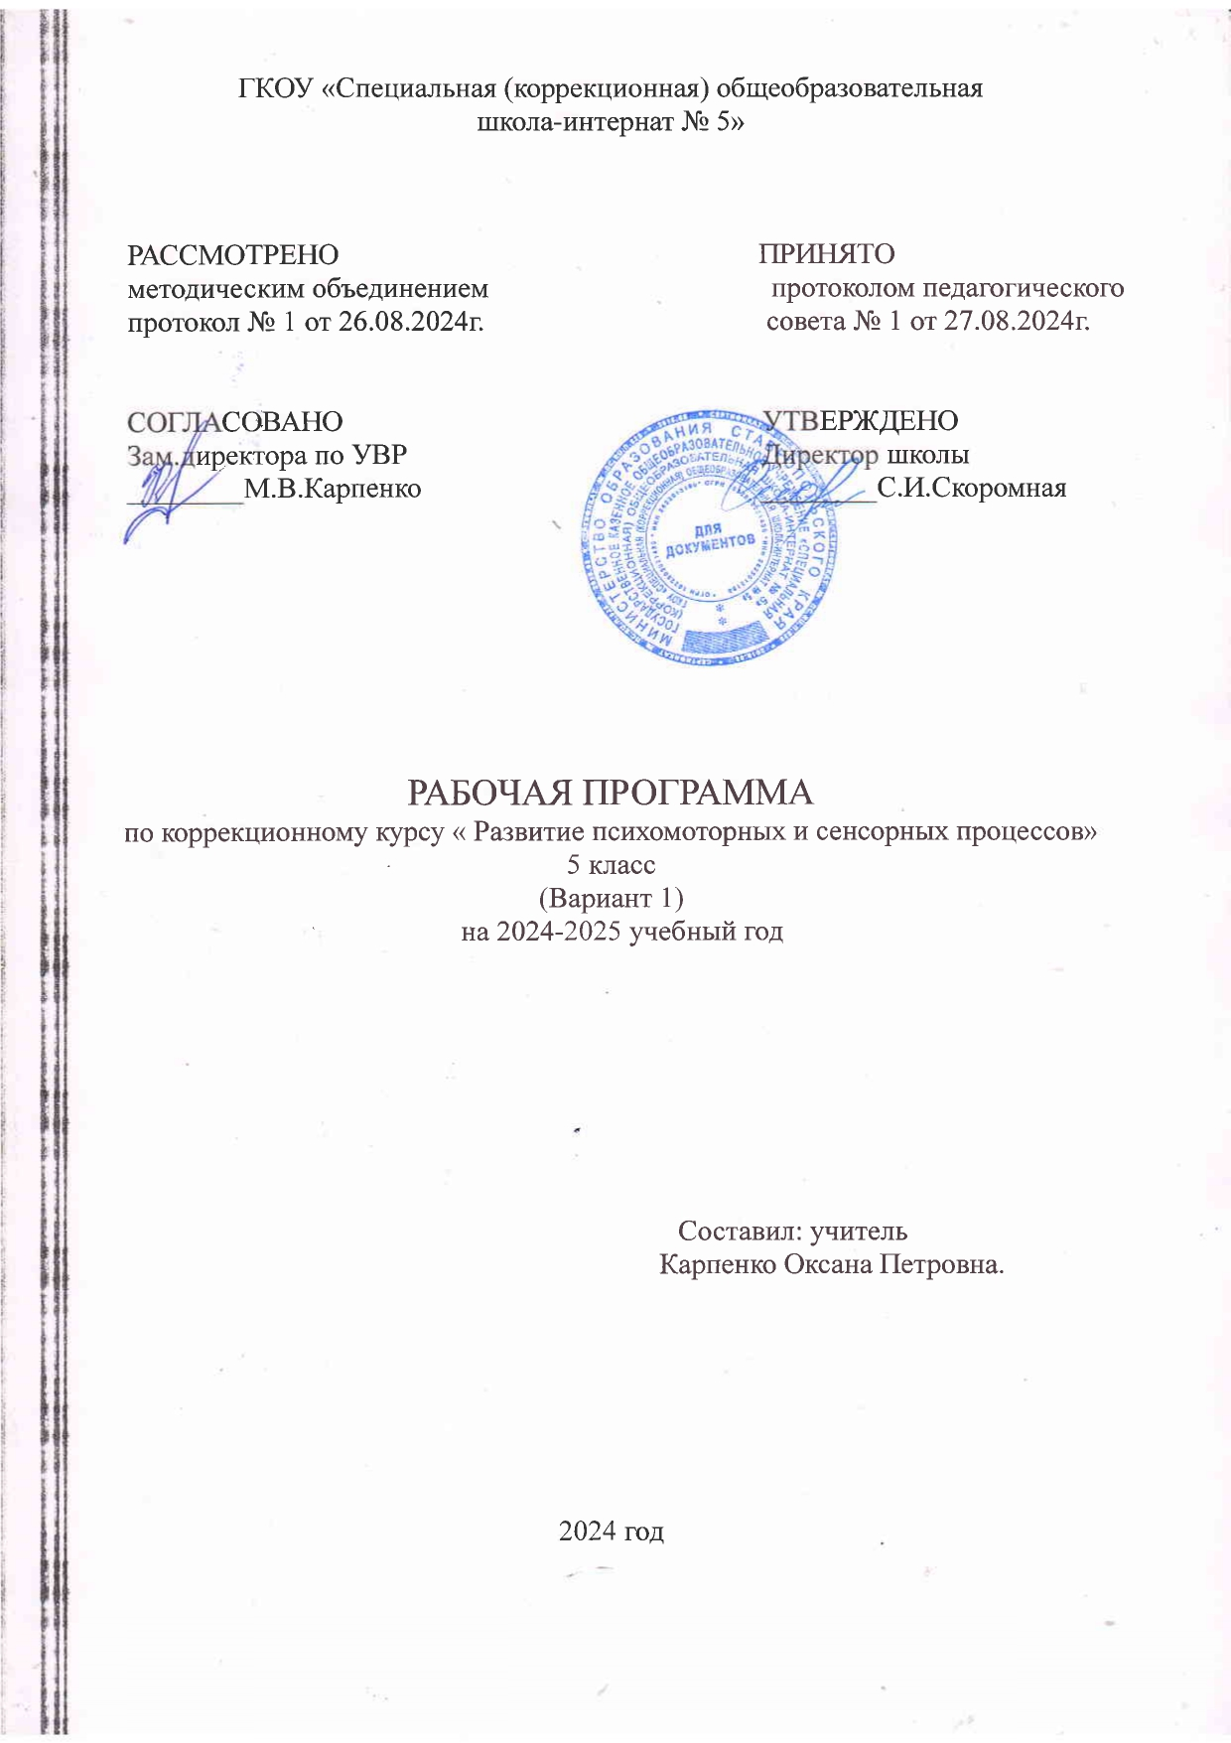

**Пояснительная записка**

Адаптированная рабочая программа по коррекционному курсу «Развитие психомоторных и сенсорных процессов» для 5 класса разработана на основе:

* Федерального закона №273-ФЗ от 29.12.2012г. «Об образовании в Российской Федерации».
* Федерального государственного образовательного стандарта обучающихся с умственной отсталостью (интеллектуальными нарушениями), утвержденного приказом №1599 от 19.12.2014 г. Министерством образования и науки Российской Федерации
* Приказа Минпросвещения России от 24.11.2022 № 1026 «Об утверждении федеральной адаптированной основной общеобразовательной программы обучающихся с умственной отсталостью (интеллектуальными нарушениями)»
* .Адаптированной основной общеобразовательной программ (далее ― АООП) образования обучающихся с умственной отсталостью (интеллектуальными нарушениями) вариант 1 (утверждено приказом №82/1 от 27.08.2024г.)
* Санитарных правил СП 2.4.3648-20 «Санитарно-эпидемиологические требования к организации воспитания и обучения детей, отдыха и оздоровления детей и молодежи»
* Положения опорядкеразработки рабочей программы по учебному предмету, курсов, в ГКОУ «Специальная (коррекционная) общеобразовательная школа-интернат № 5» (утверждено приказом №90/1 от 30.08.2019г.)
* Учебный план ГКОУ «Специальная (коррекционная) общеобразовательная школа-интернат № 5» (утверждено приказом №82 от 27.08.2024г.)

**Методики, используемые в процессе проведения диагностического обследования:**

- Методика количественной оценки уровня развития интеллектуальных способностей А. Бине и Т. Симона.

- Методика Н.П. Капустиной (адаптированная к обследованию детей с интеллектуальной недостаточностью).

- Самооценка психических состояний по Г. Айзенку. Методика предназначена для диагностики психических состояний: тревожность, фрустрация, агрессивность, ригидность.

- Методика скрининговой оценки уровня школьной мотивации по Н.Г. Лускановой.

- Методика «Дерево» Д. Лампен, в адаптации Л.П. Пономаренко.

- Диагностическая методика исследования самооценки «Лесенка» В. Щур.

- Социометрическая техника исследования межличностных отношений в группе, разработанная Дж. МореноВ ходе реализации коррекционного курса используется три этапа диагностики: первичная, промежуточная и итоговая.

Первичная диагностика проводится с использованием методики количественной оценки уровня развития интеллектуальных способностей. Диагностика позволяет дать количественную оценку индивидуальных различий в умственных способностях.

Промежуточная диагностика, позволяет фиксировать достижения обучающихся в процессе занятий.

Итоговая диагностика проводится по результатам освоения курса с использованием тестовых заданий. По результатам тестовых заданий выявляется степень освоения обучающимися умений и компетенций.

Выбор форм и методов диагностики определяется возрастом детей и уровнем их интеллектуального и психофизиологического развития.

**Цели программы –**создание психолого – педагогических и коррекционных условий для развития психомоторных и сенсорных процессов, коррекция и развитие познавательной и коммуникативной сфер.

**Задачи программы:**

1. формирование положительной мотивации к обучению;
2. развитие коммуникативных навыков, обучение навыкам произвольного поведения;
3. развитие психических функций внимания, памяти, восприятия, мелко и крупномоторных функций;
4. развитие уровня пространственной сообразительности и зрительно – моторной координации;
5. формирование умения целенаправленно выполнять действия по инструкции.

**Общая характеристика коррекционного курса**

«Развитие психомоторных и сенсорных процессов» в коррекционной образовательной организации является важным коррекционным курсом.

Развитие у учащихся психомоторных и сенсорных процессов носит практическую направленность, тесно связано с адаптацией, социализацией обучающихся и является основой для освоения обучающимися основных учебных предметов.

Преобладающей формой контроля в освоении коррекционного курса, выступает наблюдение, первичная, промежуточная и итоговая диагностика.

Коррекционный курс «Развитие психомоторных и сенсорных процессов» направлен на решение специфической задачи коррекционной образовательной организации - коррекцию и развитие познавательной деятельности, личностных качеств ребенка, повышение уровня осведомленности, а также воспитание самостоятельности, настойчивости, формирование умений планировать свою деятельность, осуществлять контроль и самоконтроль деятельности и поведения, слушать, понимать и выполнять установки и инструкции педагога.

**Основные направления коррекционной работы:**

* развитие зрительно – моторной координации;
* развитие и коррекция пространственных представлений и ориентации;
* развитие основных мыслительных операций, воображения;
* развитие и коррекция процессов восприятия и произвольного внимания;
* коррекция нарушений эмоционально-волевой сферы;
* развитие коммуникативной сферы, коррекция способов коммуникации (вербального и невербального);
* коррекция мнестических операций.

Выполнение вышеперечисленных задач поможет обучающимся решать задачи познавательного содержания, формированию устойчивых учебных действий, повысит уровень сенсорного восприятия, координации и темпа движений, коммуникативных отношений, контроля своего поведения, положительной мотивации к учебной деятельности, умения целенаправленно выполнять действия по инструкции.

Курс предусматривает изучение **разделов:**

* коррекция и развитие познавательных способностей;
* формирование и коррекция эмоционально – волевой сферы.

Контроль достижения учащимися уровня государственного образовательного стандарта осуществляется в виде стартового, текущего и итогового контроля в следующих формах: наблюдение, первичная, промежуточная и итоговая диагностика.

**Место коррекционного курса в учебном плане**

Программа составлена в соответствии с учебным планом государственного казенного общеобразовательного учреждения «Специальная (коррекционная) общеобразовательная школа № 33 города Ставрополя» и рассчитана на 68 часа в год, из расчета 2 часа в неделю.

**Результаты освоения коррекционного курса**

* сформированность стойкого интереса к занятиям;
* умение слушать, понимать и целенаправленно выполнять инструкции педагога;
* ориентировка в пространстве;
* выполнение задач, направленных на развитие кинетико – кинестетического восприятия и моторных функций;
* умение концентрировать внимание;
* развитие психических функций памяти, мышления, воображения;
* развитие тактильно – осязательного восприятия;
* умение коммуницировать, используя вербальный или невербальный способ;

сформированность положительной динамики в развитии мотивации к учебной деятельности

**Тематическое планирование**

|  |  |  |
| --- | --- | --- |
| **№** | **Разделы коррекционного курса** | **Кол-во**  **часов** |
| 1 | Коррекция и развитие познавательных способностей учащихся | 36 |
| 2 | Формирование и коррекция эмоционально – волевой сферы | 32 |

**Календарно – тематическое планирование**

|  |  |  |  |
| --- | --- | --- | --- |
| **№** | **Раздел/тема** | **Кол-во часов** | **Дата проведения** |
| **I** | **Коррекция и развитие познавательных способностей учащихся** |  |  |
| 1 | Первичная диагностика уровня развития интеллектуальных способностей | 2 |  |
| 2 | Диагностика уровня развития восприятия | 2 |  |
| 3 | Развитие слухового восприятия | 2 |  |
| 4 | Развитие зрительного восприятия | 2 |  |
| 5 | Диагностика внимания | 2 |  |
| 6 | Коррекция и развитие внимания | 2 |  |
| 7 | Диагностика уровня развития мнестических функций | 2 |  |
| 8 | Развитие функций памяти | 2 |  |
| 9 | Диагностика уровня развития интеллектуальных способностей | 2 |  |
| 10 | Коррекция и развитие процессов мышления | 2 |  |
| 11 | Коррекция и развитие зрительного восприятия | 2 |  |
| 12 | Коррекция и развитие мышления | 2 |  |
| 13 | Проведение промежуточного мониторинга развития познавательных способностей | 2 |  |
| 14 | Коррекция и развитие памяти | 2 |  |
| 15 | Коррекция и развитие внимания и зрительного восприятия | 2 |  |
| 16 | Коррекция и развитие произвольного внимания | 2 |  |
| 17 | Проведение тестирования по критериям мониторинга (диагностика восприятия, внимания) | 2 |  |
| 18 | Проведение тестирования по критериям мониторинга (функций памяти, мышления) | 2 |  |
| **II** | **Формирование и коррекция эмоционально – волевой сферы** |  |  |
| 19 | Диагностика внутрисемейных отношений, способности к эмпатии, сопереживанию | 2 |  |
| 20 | Коррекция эмоционально – волевой сферы | 2 |  |
| 21 | Коррекция и развитие когнитивной сферы, формирование навыков социального поведения | 2 |  |
| 22 | Диагностика, направленная на выявление уровня развития эмоционально – волевой и мотивационной сфер | 2 |  |
| 23 | Коррекция и развитие коммуникативной сферы | 2 |  |
| 24 | Релаксационное занятие, направленное на коррекцию сенсорных навыков, эмоциональной сферы (занятие в сенсорной комнате), повышение навыков самоконтроля. | 2 |  |
| 25 | Коррекция и развитие эмоциональной сферы посредством песочной терапии | 2 |  |
| 26 | Релаксационное занятие, направленное на коррекцию эмоциональной сферы (использование песочной терапии) | 2 |  |
| 27 | Коррекционно-развивающее занятие, направленное на развитие умения адекватно реагировать на словесные установки | 2 |  |
| 28 | Релаксационное занятие, направленное на коррекцию эмоциональной сферы посредством арт – терапии | 2 |  |
| 29 | Коррекционно-развивающее занятие, направленное на повышение социального статуса ребенка | 2 |  |
| 30 | Коррекционно-развивающее занятие, направленное на формирование позитивного отношения к своему «Я», повышения уверенности в себе | 2 |  |
| 31 | Коррекционно-развивающее занятие, направленное на формирование навыков самоконтроля и регуляцию поведения | 2 |  |
| 32 | Итоговый мониторинг уровня развития коммуникативной активности, мотивационной и эмоционально-волевой сферы | 2 |  |
| 33 | Релаксационное занятие, направленное на коррекцию эмоциональной сферы | 2 |  |
| 34 | Итоговый мониторинг, направленный на выявление уровня развития эмоционально – волевой и мотивационной сфер | 2 |  |
| **Итого: 68 занятий** | | |  |